Cảm xúc hân hoan chào đón học sinh Lớp 1 – Trường Tiểu học Giang Biên– Ngày 02/08/2022
Ngày đầu tiên đi học là sự kiện quan trọng, đánh dấu bước ngoặt lớn trong cuộc đời mỗi người. Đối với các em sinh năm 2016 trên địa bàn phường Giang Biên nói chung và trường Tiểu học Giang Biên nói riêng thì ngày 02/08/2022 là kỉ niệm đáng nhớ nhất trong cuộc đời các em.
Các em chính thức “Tạm biệt búp bê thân yêu, tạm biệt Thỏ trắng xinh xinh…………. nay Tôi vào lớp Một rồi, nhớ lắm quên sao được trường Mầm non thân yêu” . Sáng nay, tới cổng trường nghe câu hát ấy trong lòng tôi lại dâng trào những cảm xúc xao xuyến, bồi hồi về ngày đầu tiên đi học. Ngày 02/08/2022 các em học sinh lớp Một của trường Tiểu học Giang Biên đã cảm nhận rõ điều đó trong buổi đầu đến lớp.
Cũng con đường mọi khi dẫn các em đến trường Mầm non, nơi các em đã gắn bó nhiều năm nhưng hôm nay là dẫn vào trường Tiểu học Giang Biên.Sau một kỳ nghỉ hè dài nay các em đi trên con đường ấy cảm giác có phần khác lạ. Một phần vì con đường ấy có sự thay đổi, được cải tạo to hơn, rộng hơn, một phần vì hôm nay các em đã bước lên một cấp học mới: Cấp Tiểu học, được bước vào một môi trường giáo dục hoàn toàn mới nên các em có phần bỡ ngỡ, rụt rè.
Năm học 2022-2023 nhà trường đón 141 học sinh lớp 1.
Để chào đón các em về tựu trường, cả tuần trước đó các thầy cô giáo đã tập trung vào việc thu dọn, trang trí làm đẹp cảnh quan, sửa sang bồn hoa cây cảnh, khu vui chơi. Khử khuẩn bàn ghế, lớp học chuẩn bị tốt các phương án phòng chống dịch. Trang trí bóng bay lộng lẫy. Cánh cổng trường rộng mở cùng các cô giáo lớp Một chào đón các em với niềm vui hân hoan.

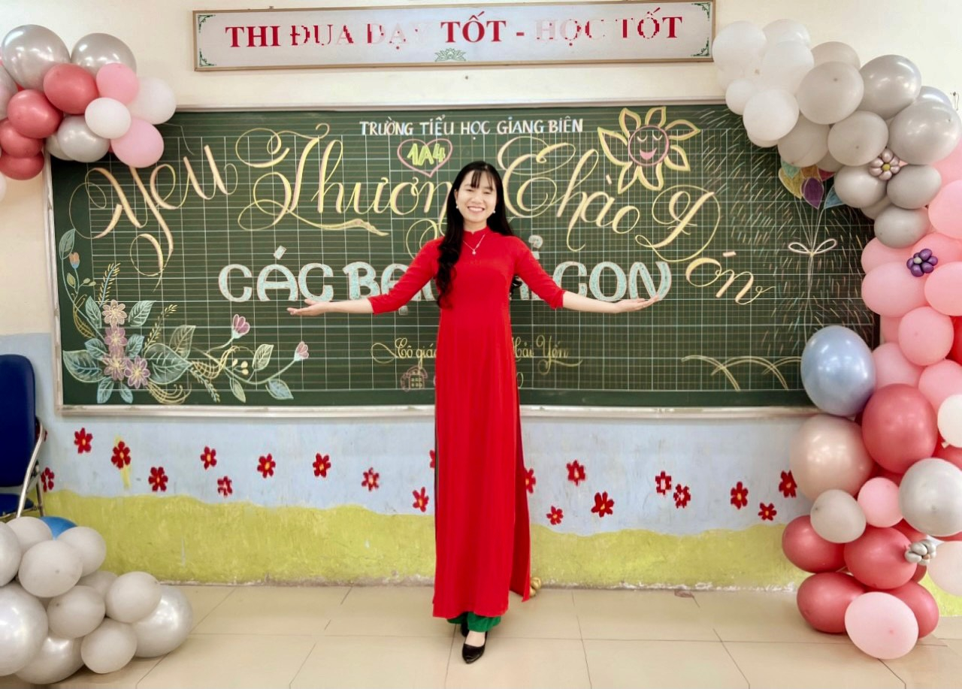

Ảnh: Cô Hà Thị Hải Yến hân hoan chào đón các em học sinh vào lớp 1 – Trường Tiểu học Giang Biên.
Ngay từ sáng sớm mọi công việc chuẩn bị đón học sinh vào lớp 1 đã hoàn tất. Các thầy cô đón các em vào từng lớp để làm quen với cô giáo chủ nhiệm và các bạn.

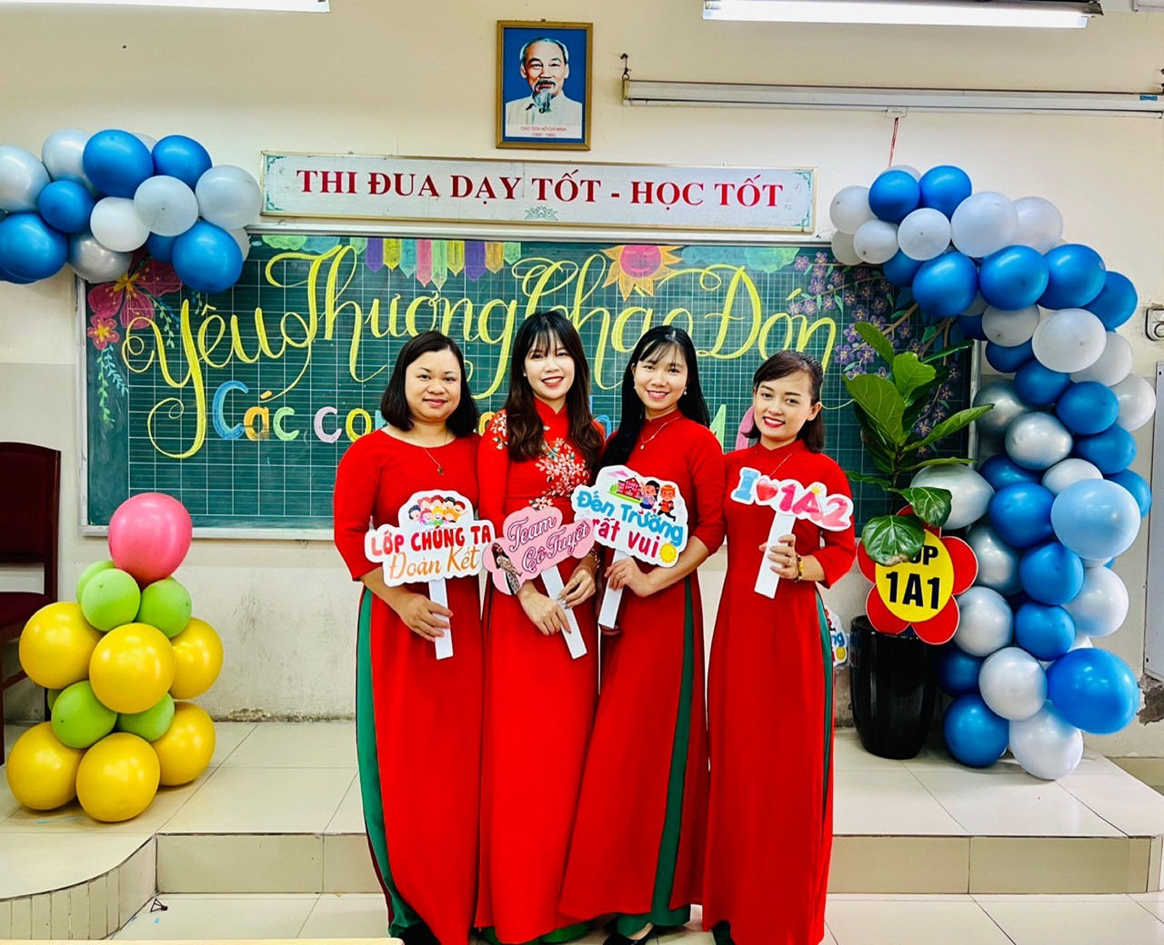
Ảnh: Các cô giáo khối Một hân hoan chào đón các con học sinh.
Năm học 2022 - 2023 sẽ là một năm đầy niềm vui và tiếng cưới đối với các em học sinh lớp 1. Chúng ta đã cố gắng đẩy lùi dịch bệnh để các con học sinh có thể đến trường, vì vậy cảm giác ngày đầu đến trường của các em khác hẳn: Phấn khích lắm, hân hoan lắm.
Các cô giáo lớp 1 chia sẻ cũng mong lắm ngày 2/8 đón các em đến để nhanh chóng giúp các em làm quen với trường lớp, với thầy cô, với đồ dùng học tập để sẵn sàng cho một năm học mới cùng với các anh chị trong trường. Dưới cái nóng vẫn còn cay nghiệt của mùa hè, để phụ huynh an tâm các cô giáo khối 1 đã đặc biệt chuẩn bị những phần quà nhỏ gửi đến các con.
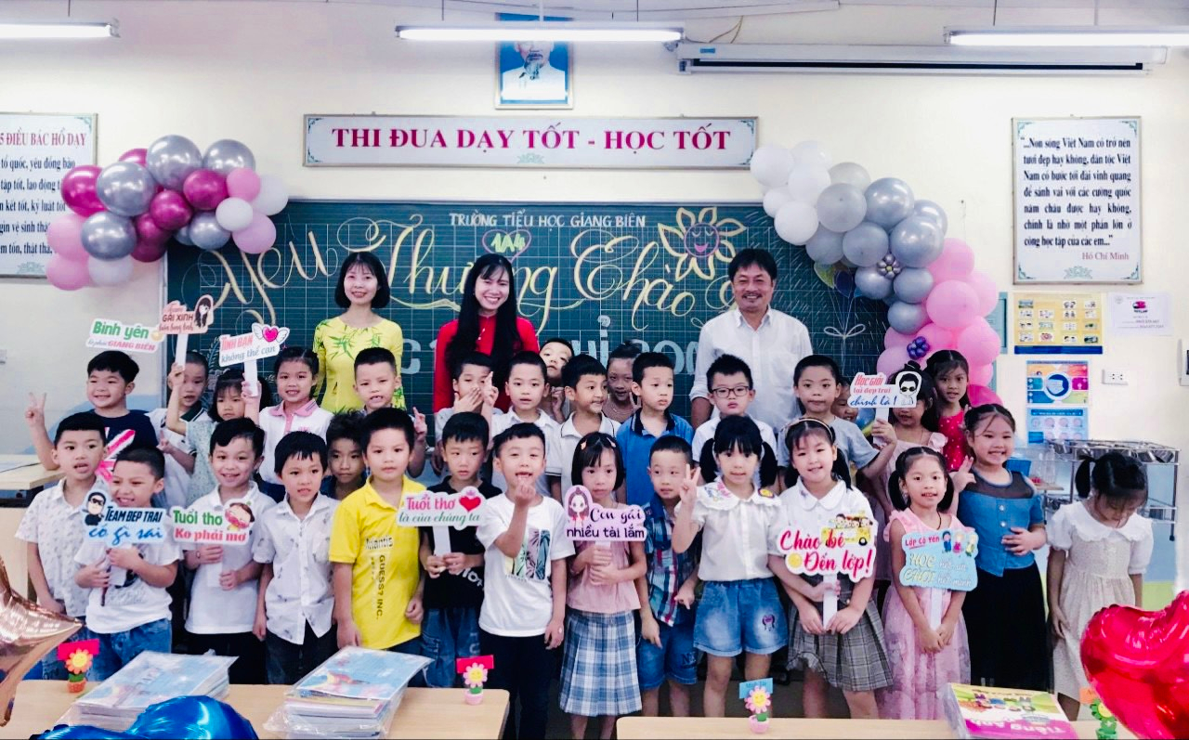
Ảnh: Hình ảnh hân hoan của Lớp 1A4 – Trường Tiểu học Giang Biên trong buổi đầu đến lớp.
Giáo viên chủ nhiệm của bốn lớp đã rất chu đáo chuẩn bị sẵn sàng sách vở và đồ dùng học tập cho cả lớp. Các em nhận lớp, vào chỗ ngồi, nhận cô giáo mới với niềm vui khó diễn tả vì trước mắt các em là bộ sách vở và đồ dùng học tập đã được bọc dán ghi tên đầy đủ.
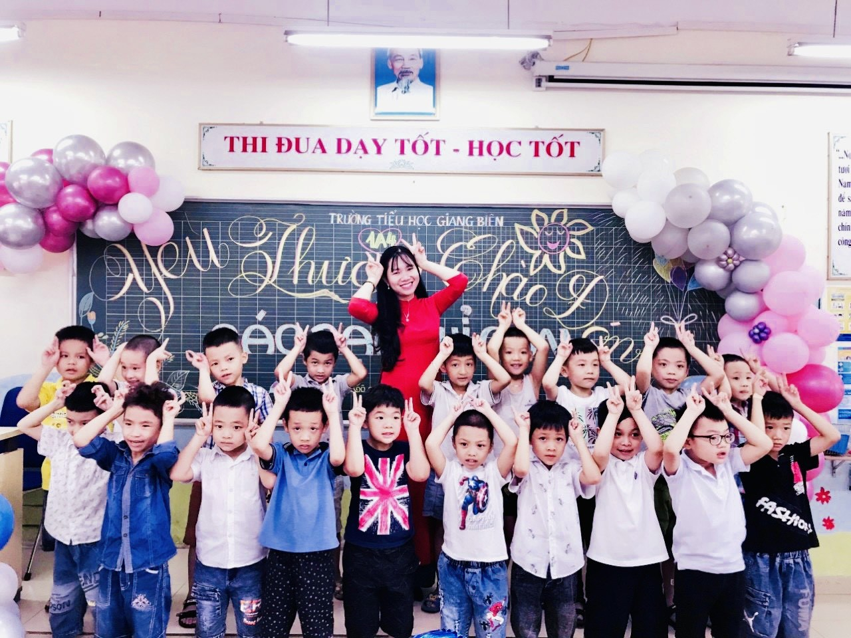
Ảnh: Hình ảnh hân hoan của Lớp 1A4 - Trường Tiểu học Giang Biên trong buổi đầu đến lớp.
Trong tuần làm quen các cô giáo đã lên kế hoạch cho từng buổi. Ngoài việc làm quen cô giáo và các bạn trong lớp, làm quen với một số hoạt động vui chơi của lớp của trường các em được giới thiệu làm quen với các thành viên trong nhà trường. Giới thiệu khu vui chơi, các phòng chức năng…… dẫn các em ra khu nhà vệ sinh hướng dẫn các em cách đi vệ sinh đúng cách và cho các em ghi nhớ phải rửa tay sau khi đi vệ sinh.
Năm học khởi nguồn từ những cảm xúc rất tuyệt vời, tập thể sư phạm Trường Tiểu học Giạng Biên sẽ quyết tâm dành những gì tốt nhất cho các em học sinh thân yêu. Phấn đấu hoàn thành xuất sắc nhiệm vụ năm học 2022 - 2023.

